МУНИЦИПАЛЬНОЕ БЮДЖЕТНОЕ ОБРАЗОВАТЕЛЬНОЕ УЧРЕЖДЕНИЕ «СЕРГАЧСКАЯ СРЕДНЯЯ ОБЩЕОБРАЗОВАТЕЛЬНАЯ ШКОЛА №3»

ТВОРЧЕСКИЙ ПРОЕКТ ПО ТЕХНОЛОГИИ
«СУМКА - ШОППЕР»

Выполнила:
Калинникова Анастасия
6 «А» класс
Руководитель:
Дулесова Н.Е.

г. Сергач, 2022 год
Содержание
- Введение-------------------------------------------------------------------3
- Основная часть
2.1.Цель и задачи проекта--------------------------------------------4
2.2. Актуальность работы---------------------------------------------4
2.3.История возникновения сумок----------------------------------4
2.4.История возникновения шоппера------------------------------10
2.5.Преимущество шоппера------------------------------------------12
2.6.Виды шопперов-----------------------------------------------------13
2.7.Форма шопперов---------------------------------------------------15
2.8.Преимущества и недостатки шопперов----------------------15
2.9.Материал для шопперов-----------------------------------------17
2.10.С чем носить шоппер--------------------------------------------17
2.11.Дизайн-спецификация-------------------------------------------19
2.12.Разработка идеи---------------------------------------------------20
2.13.Подбор материала------------------------------------------------21
2.14.Критерии выбора изделия-------------------------------------22
2.15. Разработка шаблона сумки-шоппера----------------------23
2.16. Выбор материалов, инструментов и оборудования---24
2.17. Организация рабочего места---------------------------------24
2.18. Технология изготовения сумки-шоппера-----------------25
3. Заключение
3.1. Экономическое обоснование---------------------------------------26
3.2. Экологическое обоснование----------------------------------------26
3.3. Самоанализ и оценка проекта-------------------------------------26
Литература-------------------------------------------------------------------------28

- Введение
Практически каждый день мы с мамой ходим в магазин за продуктами. И каждый раз мы покупаем пакет.
Во-первых, если посчитать сколько уходит денег на покупку пакетов в год, то получается, что в среднем из нашего семейного бюджета уходит около трёх тысяч рублей. Это затратно.
Во-вторых, не всегда пакет выдерживает вес продуктов и часто рвётся из-за своей непрочности. Пакет приходится утилизировать, к дальнейшему использованию он не пригоден.
В-третьих, пакет изготавливается чаще всего из пластика. Выбрасывая его, мы загрязняем окружающую среду, ведь пластик разлагается в среднем 200 лет.
Я долго думала над этим и решила сшить маме сумку – шоппер, которая будет долго служить, занимать мало места и экономить семейный бюджет.

- Основная часть
  - Цель проекта: разработать и сшить удобную сумку для мамы.
Задачи:- исследовать и проанализировать информацию по теме проекта;
- исследовать варианты сумок, выбрать наиболее подходящий;
- разработать шаблоны и изготовить сумку.
- проанализировать результаты своей работы.

  - Актуальность проектной работы заключается в том, что в магазинах очень много различных видов сумок, но они дорогие и пошиты не всегда из прочного материала, поэтому могут быстро прийти в негодность. А я могу создать оригинальную, эксклюзивную сумку своими руками, которая будет практичной, вместительной и прослужит маме долгое время.

2.3.История возникновения сумок

История возникновения сумок насчитывает около шести тысячелетий. Что неудивительно, поскольку во все времена людям нужно было в чем-то хранить и переносить деньги и различные мелочи. Ученые считают, что первыми сумками на самом деле были карманы, одежда с которыми появилась в XVII веке. Ими украшали камзолы, жилеты, а спустя некоторое время, и брюки.
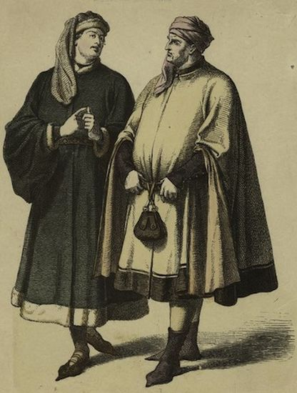

Хотя еще задолго до появления карманов на одежде, монеты или другие необходимые принадлежности хранили в мешочках. Женщины предпочитали носить их под юбкой (в наше время дамы продолжают прятать деньги в скрытых от посторонних глаз местах), а мужчины вешали их на пояс. В средние века такие мешочки назывались «кармашки для добра» или «омоньеры». Кроме них, часто с собой носили еще и маленькие кожаные мешочки для мелких монет. Они являлись украшением придворного туалета.
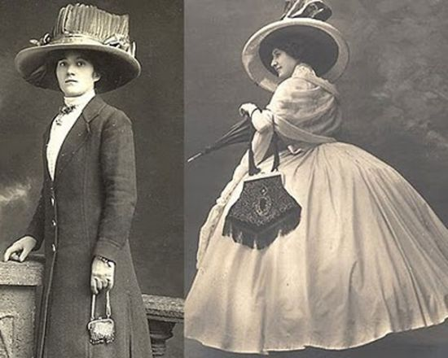
В XV-XVI веках мода на мешочки шагнула дальше, их уже делали разными по размеру – от самых маленьких до весьма вместительных. При ходьбе монеты в них звенели, так что по звуку можно было определить состоятельность их хозяина. Когда же появились карманы, то мужчины переместили в них все содержимое своих мешочков и чувствовали себя вполне комфортно. Женщинам же карманов оказалось недостаточно, поэтому они стали носить с собой мешочки-сумочки, куда складывали все необходимые мелочи. Уже в те времена такие сумки шили из разных тканей, отличающихся по форме и отделке. Их расшивали бисером, украшали вышивкой и стеклярусом. Появились плетеные и вязаные ридикюли. Сумки перестали прятать и начали активно демонстрировать, как украшение, элемент туалета.
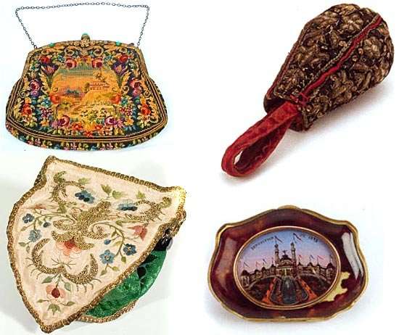
В XVIII в моду вошли кружевные сумочки «помпадур», так их назвали в честь фаворитки короля Людовика XV. Они представляли собой мешочки с круглым дном, горловина которых затягивалась тесьмой. Вместе с «помпадур» в моду входят скрытые карманы, которые вшивались в юбки.
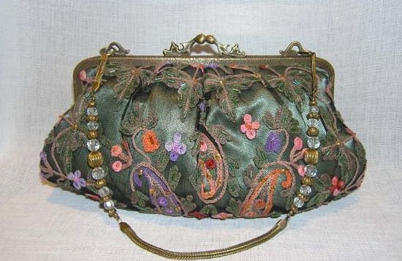
Когда же появился этот аксессуар в привычном для нас виде? История возникновения современных сумок начинается во времена французской революции (конец XVIII – начало XIX века), когда зарождается новая мода, согласно которой женщины должны были держать карманы-сумки в руках, а мужчины руки – в карманах. Это новшество привело к тому, что у представительниц слабого пола отпала необходимость в карманах, монетницах, мешочках и прочих подобных предметах. Все это им заменяла небольшая дамская сумочка, которую они носили в руке.
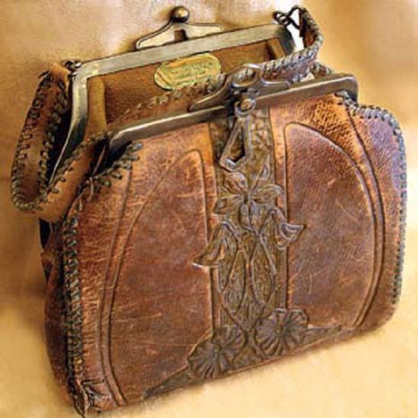

В это время не было масштабного производства сумок. Они делались отдельными мастерами, как правило, на заказ. Но ситуация со временем изменилась. Так, с середины и до конца XIX века, во времена правления королевы Великобритании Виктории, были открыты фабрики по производству сумок (как пример: Hermès и Louis Vuitton). С этого периода их стали выпускать в больших количествах. Вместе с тем, сумки ручной работы продолжали цениться выше промышленных образцов, но позволить их себе могли только очень состоятельные люди, так как стоимость была достаточно высокой.
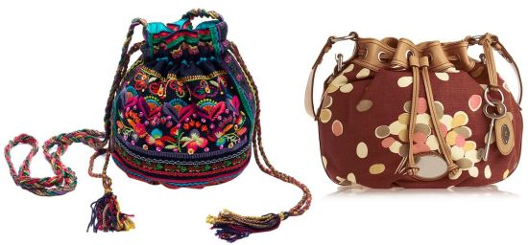
В XIX веке на сумках стали делать замки, а вот распространенные сегодня молнии появились лишь в ХХ веке. Тогда же правила хорошего тона обязывали, чтобы цвет сумочки совпадал с прочими аксессуарами в костюме, поэтому подобрать ее правильно было довольно непросто. Строгие сумки правильных геометрических форм считаются классикой, к тому же они достаточно универсальны.
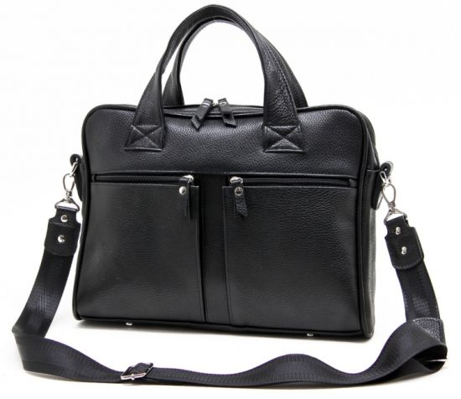

ХХ век окончательно и безоговорочно признал сумочки, равно как и брюки в женском гардеробе, короткие юбки и стрижки. 4 октября в Великобритании даже отмечают специальный праздник — Национальный день сумок.
Положение женщины в обществе кардинально изменилось, и, возможно, поэтому, учитывая новые потребности женщин, стали появляться большие по размеру сумки. Мода на этот предмет гардероба всегда стремительно менялась – то популярны миниатюрные сумочки на тонком ремешке или цепочке, то, наоборот, большие.
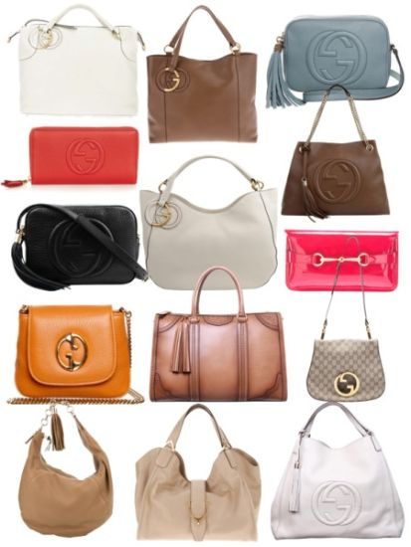

2.4.История возникновения шоппера
История возникновения шопперов начинается в 1886 году, разносчик газет Джаспер Мика стал печатать рекламу обувного магазина в Огайо на своей сумке. Такие сумки привлекли внимание людей. Спустя несколько лет Леон Леонвуд Бин способствовал распространению этих сумок. Он в 1940 году основал свой бренд L.L. Bean и представил известную холщовую сумку. Следует отметить, что люди далеко не сразу стали использовать ее по назначению, в первое время она служила для переноски дров.
В 1980 году в Нью-Йорке стали появляться сумки с изображением бренда книжного магазина «The Standart». Эта сумка стала довольно популярна и широко распространилась в мире моды. Чуть позже шопперы обрели еще большую популярность и стали доступны по всему миру. Они были очень удобны в использовании, не рвались, были прочными и надежными. Одним из преимуществ этих изделий была повышенная износостойкость, таким образом, после похода в магазин не приходилось ее выбрасывать, а можно было использовать снова.
В России аналогом шоппера в то время считалась сумка-авоська. Она возникла в Чехии, но получила большую популярность в СССР. Очень компактная, легкая, в нее удобно помещались продукты и самые необходимые вещи. Многие люди в то время ее носили брали с собой и носили в кармане.
Свой след в распространении и популяризации шопперов оставила одна британская экологическая компания. В 2007 году проходила акция «I’m not a plastic bag», что переводится как «я не пластиковый пакет». Акция была направлена снижения потребления полиэтиленовых пакетов. Многие дизайнеры и известные мировые бренды: Chanel, Gucci, Marc Jacobs, а также Stella McCartney и другие поддержали акцию и стали выпускать свои сумки-шопперы.
Сегодня шопперы очень разнообразны и известны во всем мире. Они изготавливаются из кожи, замши, хлопка и синтетических материалов. Эта сумка лаконично смотрится с одеждой в стиле «casual», ее можно использовать на каждый день для похода на работу, учебу, прогулку и по магазинам. Кроме того, дизайнеры выпускают шопперы, которые прекрасно сочетаются с официально-деловым стилем, таким образом, ее можно носить с собой на важные рабочие переговоры. В настоящее время в магазинах можно встретить шопперы черного, белого, синего и других цветов, большой выбор моделей способствует их популярности и доступности. Эти сумки актуальны уже на протяжении многих лет.

2.5.Преимущество шопперов
- вместительность (в этой сумке можно удобно переносить все самые необходимые вещи: телефон, документы, ноутбук и другие предметы);
- широкий ассортимент (шопперы производятся из самых различных материалов и расцветок);
- отлично подходят для ежедневной и круглогодичной носки;
- высокие показатели износостойкости (шоппер достойно переносит большие нагрузки, а также легко справляется с физическим и механическим воздействием);
- удачно сочетаются как с официально-деловым, так и с другими популярными стилями в одежде;
- удобство в хранении;
- универсальность (отлично подходит под любой образ);
- практичность (шоппер не требует повышенного внимания, самые простые правила по уходу помогут продлить срок службы изделию);
- уникальный внешний вид;
- легкий вес;
- долговечность (при бережном отношении шоппер может прослужить ни один сезон);
- гипоаллергенность и безопасность в использовании (современные модели производятся из экологически чистых материалов).
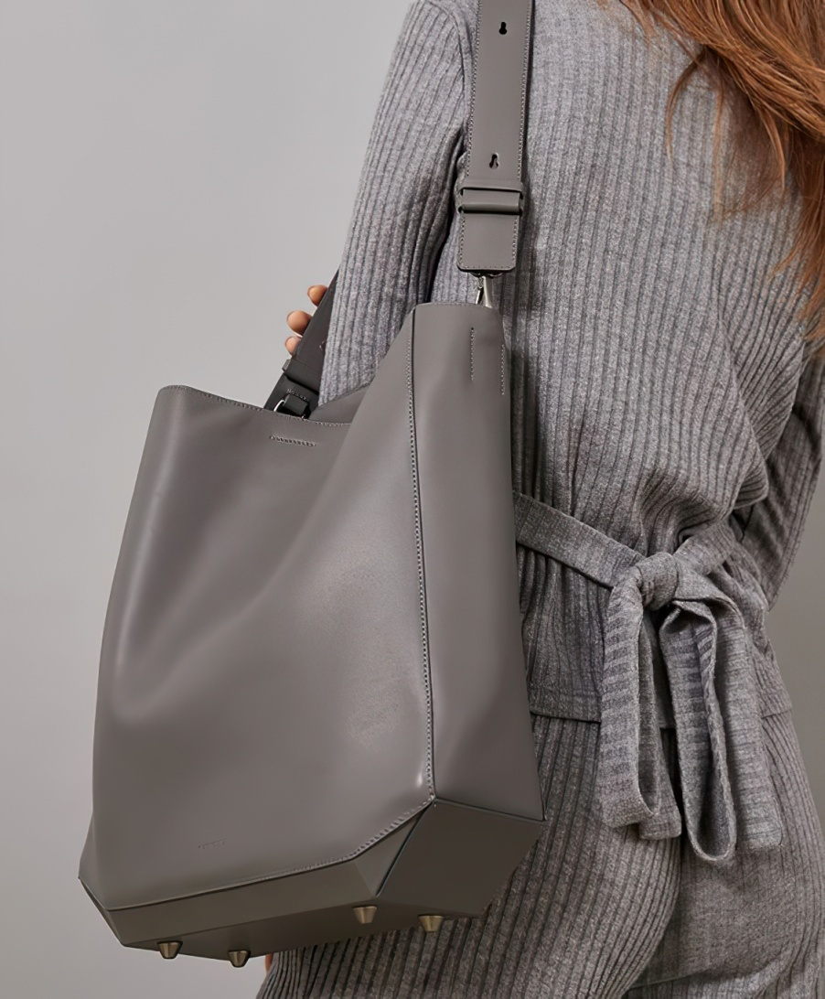

2.6. Виды шопперов
Существует несколько видов шопперов, самыми популярными из которых являются:
- сумка почтальона;
- шоппер-купол;
- шоппер-дипломат;
- шоппер-ковш.
Шоппер в виде сумки-почтальона имеет широкий ремень, благодаря этому появляется удобство в носке. Также сумка отличается наличием дополнительных карманов, широкого клапана, который накидывается сверху. Это отличный повседневный вариант, который можно использовать для похода на учебу, работу или по магазинам. В него удобно помещаются все самые необходимые вещи.
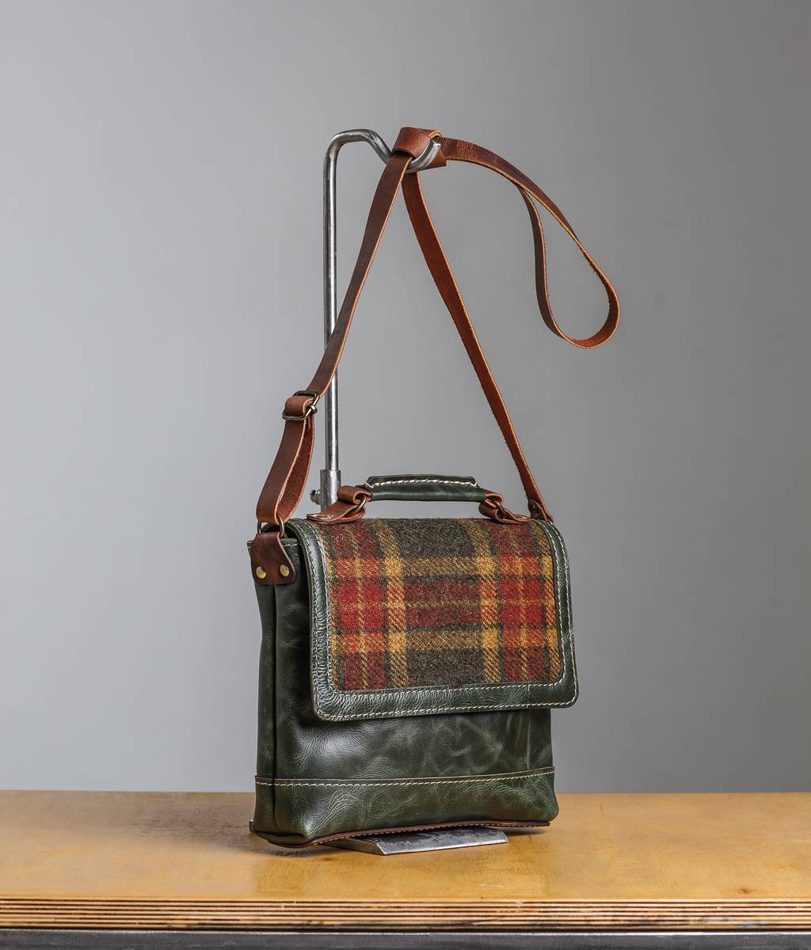
Шоппер сумка почтальона
Главной отличительной чертой шоппера-купол является продолговатый каркас и две небольшие ручки. Эти изделия хорошо сочетаются со стилем «casual», довольно компактные и надежные. Они отлично смотрятся с рубашкой, джинсами и брюками. Универсальный вариант для на все случаи жизни.
Шоппер-купол
Шоппер-дипломат идеальное решение для официально-делового стиля, они прекрасно смотрятся с рубашкой, брюками и костюмом. В него удобно помещаются рабочие документы, телефон, ключи, ноутбук и другие необходимые предметы. Эти изделия производятся из кожи, характеризуются великолепным внешним видом, повышенной прочностью и долговечностью. Это отличная инвестиция в гардероб деловой одежды.
Шоппер-ковш имеет длинную ручку и плотное дно, это бесформенная вещь станет настоящей изюминкой в любом образе и не оставит никого равнодушным. Эта сумка хорошо смотрится со стилем оверсайз и «casual». Они представлены различной цветовой гаммой, тем самым упрощается выбор модели для сочетания с образом.
В Советском Союзе также была сумка для походов в магазин – авоська. Но авоськи, в которые можно было вместить более 10кг продуктов, впервые проявились в Чехии, а не в СССР. Их изобретателем был торговец Вавржина Крчила.
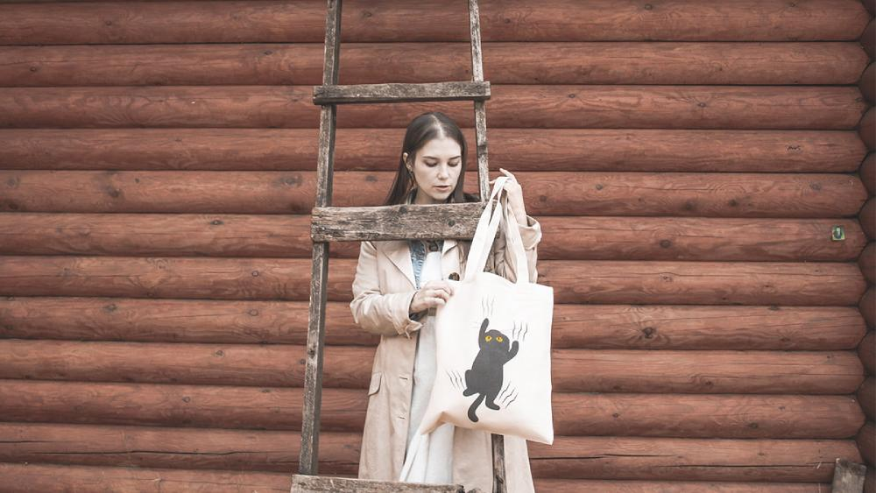
После появления шопперов в коллекциях известных брендов (Гучи, Шанель, Карл Лагерфельд, Марк Якобс и др.) их стали носить повсеместно. Они подчеркивали индивидуальность внешнего образа и позволяли вместить максимум полезных вещей.
Современные варианты представлены джутовыми, хлопковыми моделями с фирменными логотипами известных брендов: Levi’s, Gucci, Comme des Garçons.

2.7. Форма шопперов
Форма шоппера зависит от размера, материала изготовления и дизайнерского исполнения. Востребованными считаются размеры 35х28х15см и 36х42см.
Выбирая сумку, важно учитывать рост ее обладателя. Например, громоздкий шоппер в сочетании с хрупкой девушкой может выглядеть несуразно.

2.8. Преимущества и недостатки шопперов
Главные плюсы шопперов:
- Вместительность – часто в сумках-шопперах отсутствуют внутренние карманы и отделения, благодаря этому в них можно положить максимум вещей, начиная от косметички заканчивая ноутбуком;
- Универсальность – любой из вариантов шоппера сочетается с другими стилями, не вызывает дискомфорт и может использоваться как для похода в магазин, так и на работу;
- Практичность – крепкие надежные ручки удобной длины позволяют носить изделие на плече и в руках;

- Привлекательный внешний вид – шопперы с первого взгляда кажутся простыми. Однако у них есть очень много фасонов и дизайнов. Каждый может выбрать что-то свое.
- Экологичность – после того, как выходит срок их использования, тканевые шопперы разлагаются примерно 5 лет, не нанося вреда окружающей среде.
- Доступная цена – В нашем магазине можно приобрести шопперы по цене от 429 рублей. По сравнению с другими стильными аксессуарами, согласитесь, это недорого.
Кроме того, шопперы подходят и мужчинам, и женщинам! 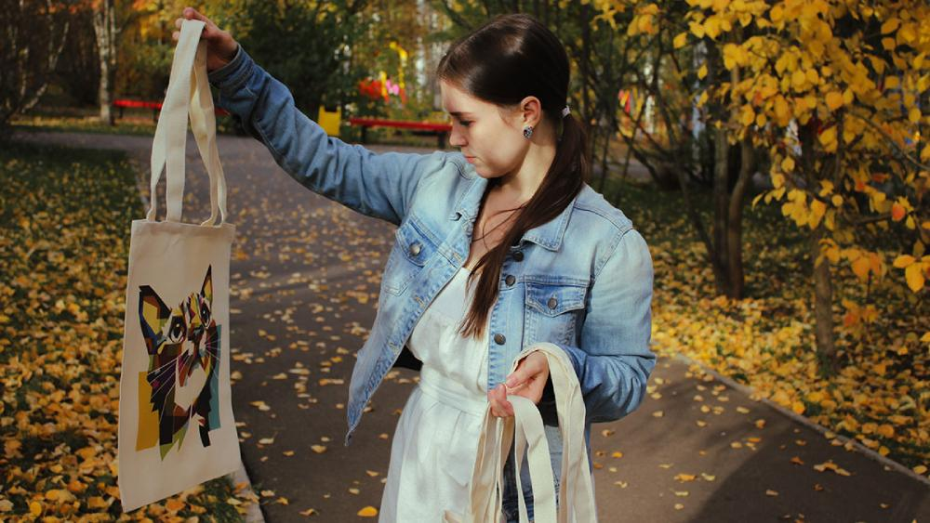

Наряду с преимуществами шопперы имеют недостатки:
- Вместительный шоппер с длинными ручками не всегда будет удобен для людей маленького роста. Для того, чтобы он не тащился по земле его придётся носить на локте или на плече;
- В некоторых случаях дешевизна шопперов указывает на плохое качество ткани или пошива. Поэтому нужно с тщательно выбирать магазин для покупки.
В любом случае, шоппер должен быть удобным, сочетаться с образом и иметь крепкие ручки.

2.9. Материал для шопперов
Сумки-шопперы делают из разных материалов, натуральных и искусственных. Вот основные из них:
- Хлопок – идеальный материал для шоппера. Хлопковые сумки с красочными принтами выглядят стильно и модно.
- Кожа в разных исполнениях (натуральная и искусственная, с потертостями и блестящая).
- Замша, натуральная и искусственная – материал для шоппера чаще используется в брендовых вариантах. Декор с использованием меха, ворсистых материалов, бахромы подчеркивает эксклюзивность шоппера.
- Джинса. Это привлекательная ткань плотной структуры. Деним никогда не теряет популярности и сочетается с разными стилями одежды. Аппликации, пряжки, потертости, неровные края – это то, что может придать джинсовому шопперу дополнительную изюминку.
- Нетканка. Бюджетный вариант материала для сумки-шоппера. Но его не назовешь экологичным, так как такие сумки разлагаются от 200 лет.
- Синтетика. Такие материалы быстро сохнут, неприхотливы в уходе, не теряют формы, стойки к перепадам температур и сочетается с другими разновидностями материалов. Но они также неэкологичны.

2.9. С чем носить шоппер
Серьезным дамам идеально подойдут модели прямоугольной формы с толстыми надежными ручками. Стройным девушкам стоит обратить внимание на экосумку с плетенными ручками трапециевидной формы.
Летние варианты шопперов хорошо сочетаются с джинсами, шортами и легкими сарафанами, идеально подходят для работы, прогулки по парку и походов в магазин.
Для офиса дизайнеры предлагают обратить внимание на шопперы в пастельных или черных тонах А яркие молодежные варианты больше подходят для отпуска или отдыха с друзьями.

В зависимости от времени года экосумку можно носить с такими вещами:

Лето
✔️ Яркие шопперы с цветистыми принтами хорошо сочетаются с платьем,
кардиганом и балетками.
✔️ Сумка шоппер из джинсы смотрится стильно с легинсами, бриджами,
футболкой или толстовкой.
✔️ Идеально хлопковые сумки сочетаются с легкой пляжной одеждой.

Осень
✔️ Кожаный или строгий хлопковый шоппер хорошо будет сочетается с
деловыми костюмами, в том числе и брючными.
✔️ Замшевый шоппер с декором из меха подходит к удлиненному кардигану и
обуви без каблука. Этот образ напоминает, что дело идет к зиме.

Зима
✔️ Вместительные сумки черного цвета в сочетании с удлиненными пальто или
пуховиком и зимними кроссовками будут смотреться очень стильно.
✔️ Эко-шоппер с неброскими принтами или небольшими вставками
(например, из бахромы) хорошо будет сочетаться с брюками и тем же пуховиком.

Весна
✔️ Яркие шопперы с модными принтами сочетаются с джинсами,
укороченной курткой и кроссовками на массивной подошве.
✔️ Хлопковые сумки подходят под юбку плиссе до колена, укороченную кофту
и туфли без каблука.
✔️ Все модели шопперов идеально будут смотреться с легинсами, легким
кардиганом и балетками.
Сумка-шоппер – идеальный аксессуар для ежедневного применения. При правильном подборе формы, размера и цветовых оттенков шопперы сочетаются со всеми вещами гардероба.
Они подходят всем: офисным работникам и деловым леди, юным особам и домохозяйкам. Также шопперы смело могут использовать не только женщины, но и мужчины.
2.11.Дизайн спецификация
Критерий | Описание
Название изделия | Сумка-шоппер
Для кого | Для мамы
Для чего | Для работы, походов по магазинам, прогулок, выездов на природу
Функциональное назначение | Позволяет носить всё необходимое с собой и оставляет руки свободными
Из чего (используемые материалы) | Натуральные либо искусственные материалы
Пределы себестоимости | Минимальные затраты
Экологические требования | Материалы с хорошими гигиеническими свойствами.

2.12.Разработка идей
Дипломат | 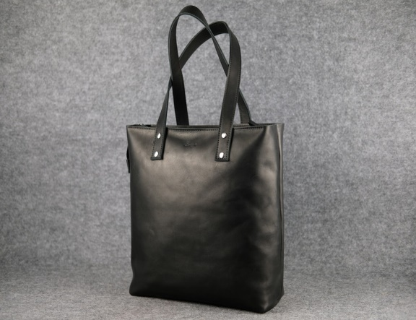 | Изготавливается из кожи и служит замечательным вариантом для дополнения делового гардероба
Ковш | 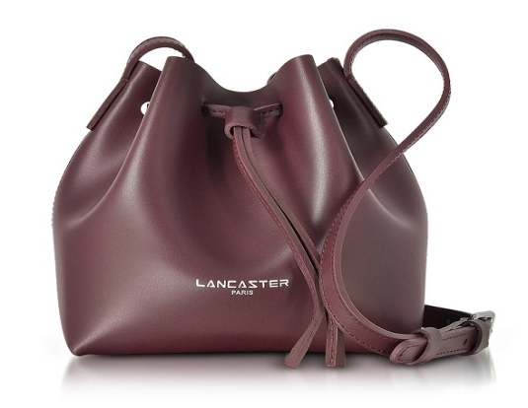 | Бесформенная сумка с плотным донышком и длинной ручкой.
Прямоугольник | 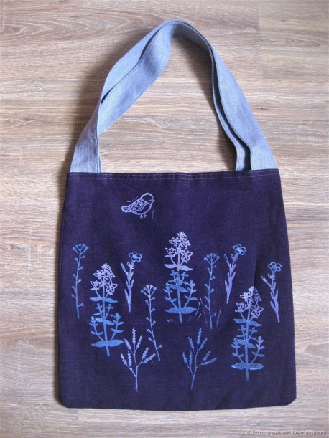 | Сумка имеет прямоугольную форму, не имеет внутренних карманов и застёжек, является одним из самых вместительных вариантов
Купол | 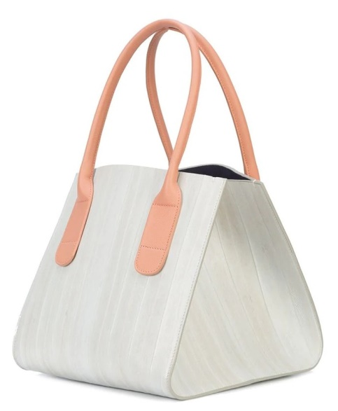 | Отличается продолговатым каркасом и двумя небольшими ручками

2.13.Подбор материала
Замша | Мягкий и красивый материал. Часто используется для создания брендовых моделей. Замшу часто декорируют пряжками, бахромой, заклепками и мехом. Такой материал прекрасно выдерживает резкие скачки температур, прекрасно переносит морозы.
Синтетика | Хорошо стирается, быстро сохнет, долго сохраняет форму, почти не мнётся. Имеет большое количество расцветок. При стирке теряет первоначальный цвет.
«Грета» | Состоит из полиэфира и хлопка. Полиэфирная нить придает ткани высокую износоустойчивость и гарантирует легкое удаление грязи.  Хлопок на изнаночной стороне обеспечивает комфорт и хорошо впитывает влагу. Водоотталкивающая отделка ткани будет защищать содержимое шоппера от дождя, снега и грязи. Этот материал хорошо «дышит», отличается устойчивостью к механическим повреждениям и стойкостью окраски.
Кожа | Дорогостоящий материал. Матовая или блестящая, натуральная и искусственная. Сумки из шкур оленя, овцы, козы, свиньи, телёнка долговечны, но имеют высокую стоимость. Искусственные материалы при условии качественной выделки выглядят достойно. Кожаные изделия оформляются с помощью тиснения, перфорации и нанесения узоров.

Для изготовления своей модели я выбрала ткань «Грета». В моём случае, это идеальный вариант для изготовления сумки – шоппера, т.к. она полностью соответствует запросам потребителя, отличается небольшой стоимостью и долговечностью при использовании.

2.14. Критерии выбора изделия
1. Доступная технология изготовления
2. Доступные инструменты и материалы
3. Небольшой расход материалов.
4. Быстро в изготовлении.
5. Соответствие вкусу пользователя и необходимость в быту.

Изделие | Критерии |  |  |  |  | Сумма баллов
 | 1 | 2 | 3 | 4 | 5
Идея №1 | - | - | - | - | + | 1
Идея № 2 | - | + | + | - | - | 2
Идея № 3 | + | + | + | + | + | 5
Идея № 4 | - | + | + | - | - | 2

Вывод: Оценив все изделия и сделав выводы, я решила изготовить сумку - шоппер № 3, так как она является удобной в использовании, максимально вместительной, что является необходимым критерием для данной модели .

2.15. Разработка шаблона сумки – шоппера
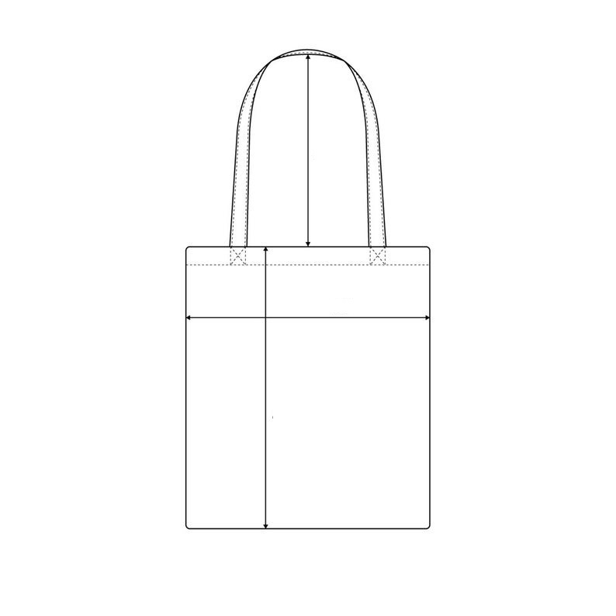

2.16. Выбор материалов, инструментов и приспособлений

- Ткань «Грета» тёмно – синего цвета;
- Нитки в цвет ткани;
- Иглы ручные;
- Выкройки;
- Электрический утюг;
- Линейка;
- Карандаш;
- Ножницы;
- Ручная швейная машинка.

2.17. Организация рабочего места

- Правильная посадка
- Правильное освещение (свет должен падать слева или спереди)
- Инструменты и приспособления должны находиться в специально отведённом для них месте
- Использование наперстка
- Хранение иголок и булавок в игольнице, следить за их количеством.

2.18. Технология изготовления сумки - шоппера

№ п/п | Последовательность выполнения операций | Инструменты и оборудование
1 | Изготовить базовое лекало | Карандаш, линейка, ножницы, булавки, картон
2 | Подготовить ткань к раскрою | Ткань, утюг
3 | Наложить лекало на ткань, сколоть булавками, обмелить, выкроить детали сумки - шоппера | Мел, булавки, ножницы
4 | Выкройки нужно наложить друг на друга лицевой стороной внутрь и стачать боковые швы на расстоянии 1 см от края. Обработать зигзагом, если ткань сильно осыпается. | Ножницы, булавки, нитки, швейная машина, утюг
5 | Обтачать детали сумки - шоппера | Швейная машина, нитки
6 | Подготовка деталей ручек. Вырезать из ткани полоски размером 5*82 см. Согнуть детали пополам, проутюжить и стачать по длинной стороне. | Булавки, ручная игла, нитки, ножницы, утюг
7 | Стачать основную часть сумки и ручки. Не прошитый край сумки и приложенные ручки подогнуть на 1 см внутрь, проутюжить и проложить по ним строчку. | Булавки, ручная игла, нитки, ножницы, утюг.
9 | Скрепить детали машинной строчкой и прострочить | Швейная машина, нитки
10 | Вывернуть готовое изделие и проутюжить | Утюг

- Заключение
  - Экономическое обоснование
Для изготовления сумки -шоппера я использовала сравнительно недорогую ткань, имеющую необходимые свойства для задуманной мной модели.
Материал | Количество | Цена за ед., р | Стоимость, р.
Ткань «Грета» | 1,1 м | 190 | 209
Нитки | 1 катушка | 15 | 15
Итого |  |  | 224
Вывод: себестоимость сумки - шоппера составила 224 рубля, это в среднем дешевле на 250 рублей, чем в магазине.
  - Экологическое обоснование.
Сумка - шоппер выполнена из экологически чистых материалов. Она не будет оказывать влияние на здоровье и самочувствие потребителя, так как изготовлена из ткани растительного происхождения.
Сумка – шоппер при использовании будет изнашиваться. По истечении срока использования сумку можно легко утилизировать. Материал, из которого изготовлена сумка, является натуральным и быстро разлагается. При утилизации не возникнет угрозы для окружающей среды.
  - Самоанализ и оценка проекта
Я считаю, что цель достигнута, получен желаемый результат.
Сшитая мною сумка - шоппер полностью отвечает требованиям, предъявленным на первом этапе. В процессе выполнения проектной работы я выполнила поставленные перед собой задачи:
- провела исследование и проанализировала различные идеи пошива сумок;
- разобрала варианты сумок - шопперов, выбрала лучшую идею;
-сшила самостоятельно сумку из сравнительно недорогих материалов;
- на изготовление было потрачено немного времени;
- сумка – шоппер идеально подойдёт маме для похода в магазин, экономя место и средства из семейного бюджета.
Мама оценила сумку и похвалила меня за проделанную работу. Я потратила минимальное количество средств и времени, но тем самым принесла большую пользу для нашей семьи.
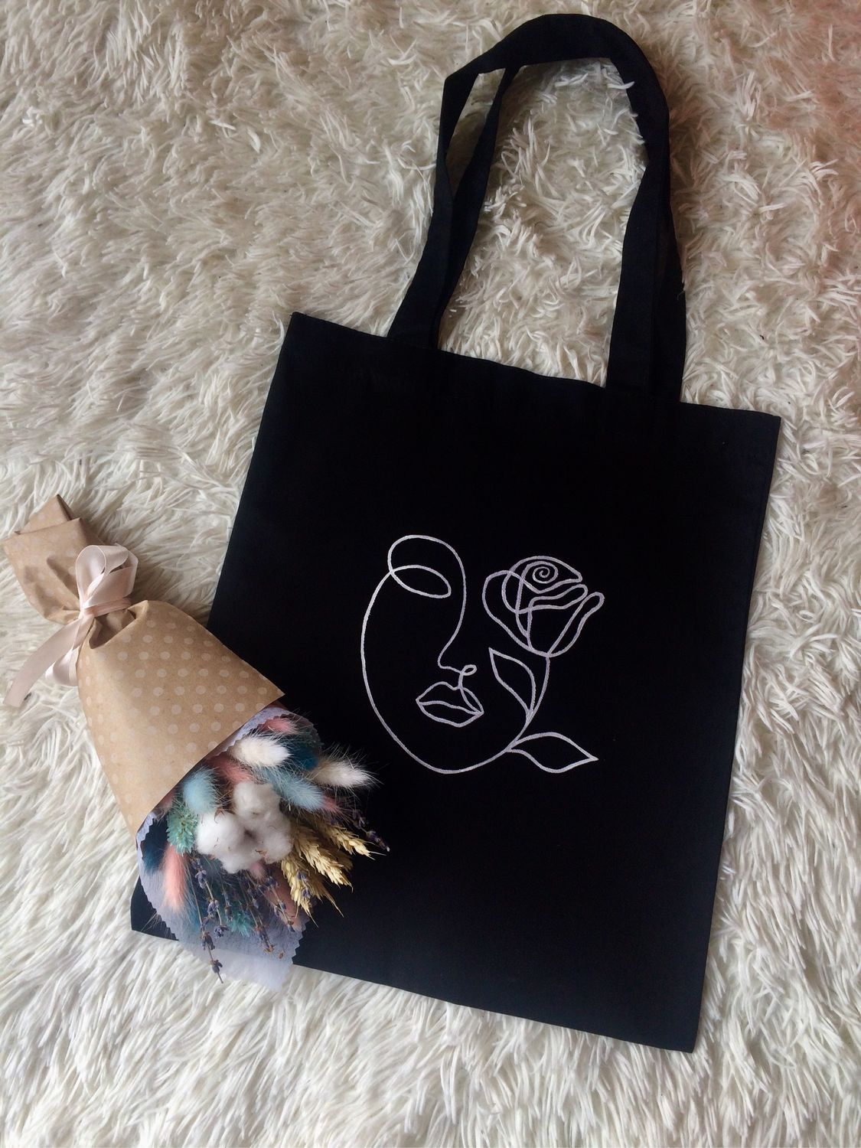

Литература

1.Технология:6 класс учебник А. Т. Тищенко, Н. В. Синица –
М. :Просвещение, 2021
2. https://yandex.ru/video/preview/?text=мастер-класс%20по%20пошиву%20шоппера%20двойного%20из%20бязи&path=wizard&parent-reqid=1638747456446647-18328340694787614296-vla1-4682-vla-l7-balancer-8080-BAL-1935&wiz_type=vital&filmId=7344256268453202664&t=47&fragment=start&source=fragment
3.https://vokladki.by/articles/kak-sshit-shopper/
4.https://svoimirykamiinfo.ru/kak-sshit-sumku-shopper-master-klass-s-foto/
5. https://история-вещей.рф/galantereya/istoriya-sumok.html
6. https://otkan.ru/bag/shopper
7. https://mentalsky.ru/chto-takoe-shopper/

